

264-266 Somdejprachaotaksin Rd., Bangyeerue, Thonburi, Bangkok, Thailand 10600.
Tel: 0-2890-6010-11, Fax: 0-2465-7069, E-mail : toponeinter@windowslive.com
สังเวชนียสถาน - เนปาล - กาฐมัณฑุ
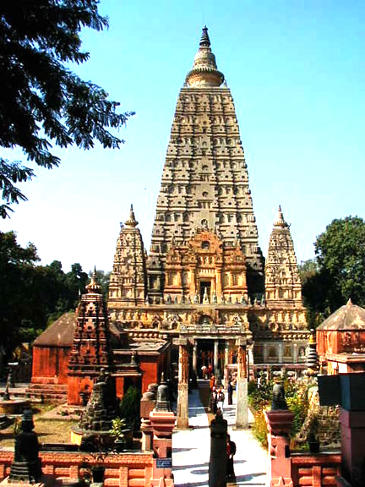
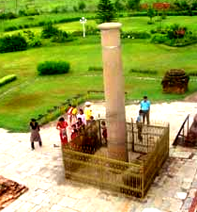
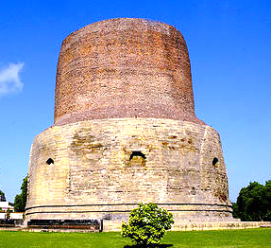
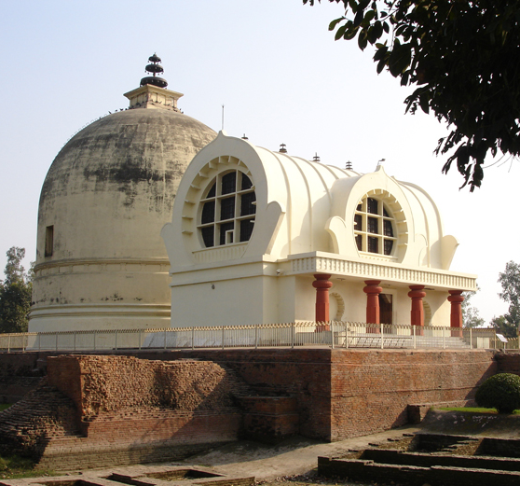
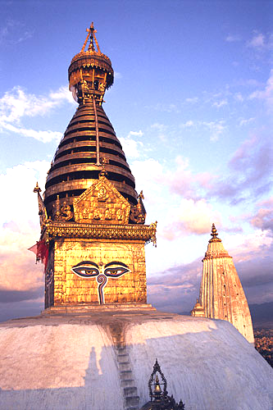

จาริกแสวงบุญ ณ ประเทศอินเดีย-เนปาล
นมัสการสังเวชนียสถานทั้ง 4 ตำบล ดั่งพุทธวาจาพระพุทธเจ้าที่ตรัสกับพระอานนท์ว่า “ดูก่อนพระอานนท์ ชนเหล่าใดเที่ยวจาริกไปยังเจดีย์ 4 สถานที่เหล่านั้นแล้ว มีจิตเลื่อมใส ชนเหล่านั้นทั้งหมดเบื้องหน้าแต่ตาย เพราะกายแตก จักไปถึงสุคติโลกสวรรค์” สถานที่ตรัสรู้ เมืองพุทธคยา – สถานที่ทรงแสดงปฐมเทศนา เมืองสารนาถ – สถานที่ดับขันธ์ปรินิพพาน เมืองกุสินารา – สถานที่ประสูติ เมืองลุมพินี พร้อมเยี่ยมชม กรุงกาฐมัณฑุ และสถานที่ท่องเที่ยวที่น่าสนใจของเนปาล นำคณะบรรยายโดยวิทยากรผู้ทรงคุณวุฒิ ที่ชำนาญการในดินแดนพุทธภูมิเป็นผู้บรรยายพุทธประวัติ นำสวดมนต์ภาวนา เพื่อบูชาองค์สมเด็จพระสัมมาสัมพุทธเจ้า ตลอดการเดินทาง
พุทธคยา สถานที่แห่งการตรัสรู้อนุตรสัมมาสัมโพธิญาณ
สารนาถ ป่าอิสิปตนมฤคทายวัน สถานที่พระพุทธเจ้าทรงแสดงปฐมเทศนากับปัญจวคีย์
พาราณสี ล่องแม่น้ำคงคา แม่น้ำแห่งการชำระบาป
กุสินารา สาลวโนทยาน สถานที่เสด็จดับขันปรินิพพาน
ลุมพินี สถานที่ประสูติของเจ้าชาย สิทธัตถะ
กาฐมัณฑุ เมืองหลวงของเนปาล เมืองมรดกโลก ที่สวยงามด้วยสถาปัตยกรรมเนปาล
ตารางการเดินทาง :
วันแรก กรุงเทพฯ – กัลกาต้า – คยา
06.00 น. พร้อมกันที่ สนามบินสุวรรณภูมิ ชั้นระหว่างประเทศขาออก ชั้น 4 เคาน์เตอร์ R ใกล้กับประตู ทางเข้าหมายเลข 8 เจ้าหน้าที่ที่คอยต้อนรับและอำนวยความสะดวก
09.20 น. เดินทางสู่เมืองกัลกัตต้า ประเทศอินเดีย โดยเที่ยวบินที่ 9W 65G
10.20 น. ถึงท่าอากาศยาน เมืองกัลกัตต้า ผ่านพิธีการตรวจคน เข้าเมืองและศุลกากร นำท่านเดินทางเข้าสู่เมือง กัลกาต้า เมืองหลวงของรัฐเบงกอลตะวันตก เมืองที่มีความเจริญมากที่สุดเมืองหนึ่งในอินเดีย นำท่านเที่ยวชมมหานครแห่งฝั่งตะวันออกของอินเดีย
13.00 น.  รับประทานอาหารกลางวัน ณ ภัตตาคาร หลังอาหารนำท่านชม วิคทอเรีย เมมโมเรียล พร้อมชมสถานที่สำคัญต่างๆ ของเมือง
16.00 น. นำท่านเดินทางเขาสู่ โรงแรมเพื่ออาบน้ำเปลี่ยนเสื้อผ้า จากนั้นนำท่าน  รับประทานอาหารค่ำ ณ ห้องอาหารของโรงแรม
18.00 น. นำท่านเดินทางสู่สถานีรถไฟ เมือง
19.00 น. นำท่านเดินทางเข้าสู่ เมืองพาราณสี โดยรถไฟตู้นอนปรับอากาศ พักผ่อนบนรถไฟ

วันที่สอง พาราณาสี – ล่องแม่น้ำคงคา – สารนารถ – คยา
04.00 น. เดินทางถึง เมืองพาราณสี นำท่านเดินทางเขาสู่ โรงแรมเพื่ออาบน้ำเปลี่ยนเสื้อผ้า จากนั้นนำท่าน  รับประทานอาหารเช้า ณ ห้องอาหารของโรงแรม
05.00 น. ล่องเรือชมแม่น้ำคงคา ซึ่งชาวอินเดียถือว่าเป็นสายน้ำศักดิ์สิทธิ์ที่ไหลมาจากสวรรค์ ใครได้อาบได้ดื่มกิน ถือเป็นมงคล และเป็นการชำระล้างบาปชมการอาบน้ำล้างบาปบูชาพระอาทิตย์ ชมการเผาศพริมฝั่ง แม่น้ำคงคาที่กว่า 3,000 ปี ไฟไม่เคยดับ นำท่าน ลอยกระทงบูชาพระแม่คงคา
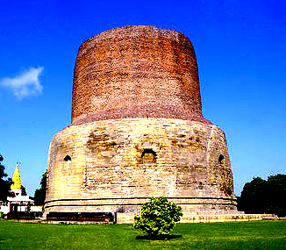
07.00 น.  รับประทานอาหารเช้า ณ ห้องอาหารโรงแรม หลังอาหาร นำท่านเดินทางสู่ เมืองสารนาถ ตั้งอยู่ทางเหนือของพาราณาสี เดิมเรียกว่า ป่าอิสิปตมฤคทายวัน ซึ่งหลังจากพระพุทธเจ้าตรัสรู้ได้เสด็จเดินด้วยพระบาทจากพุทธคยา มาสู่ป่าอิสิปตมฤคทายวัน เพื่อโปรดปัญจวัคคีย์ นมัสการ เจาคันธีสถูป พระเจ้าอโศกมหาราช สร้างขึ้นเพื่อแสดงจุดที่พบปัญจวัคคีย์ ก่อนแสดงปฐมเทศนาชื่อว่า ธรรมจักกัปปวัตนสูตร ทำให้พระอัญญาโกณฑัญญะได้ขออุปสมบทเป็น
พระภิกษุรูปแรก ชม ธัมเมกขสถูป สร้างขึ้นสมัยพระเจ้าอโศกมหาราช เป็นทรงบาตรคว่ำ มีช่องรอบสถูปเพื่อประดิษฐานพระพุทธรูปเป็นจุดที่ทรงแสดง ธรรมจักกัปวัตนสูตร นมัสการ พระคันธกุฏิ กุฏิแรกที่พระพุทธองค์จำพรรษาเป็นพรรษาแรกหลังจากที่ตรัสรู้ ชมสังฆารามกุฎิสงฆ์กว่า 1,000 หลัง
11.00 น.  รับประทานอาหารกลางวัน ณ ภัตตาคาร หลังอาหารนำท่านเดินทางมุ่งหน้าสู่ เมืองคยา หรือที่คนไทยรู้จักกันในนาม พุทธคยา สถานที่ตรัสรุ้อนุตรสัมมาสัมโพธิญาณ ขององค์พระสัมมาสัมพุทธเจ้า
20.00 น.  รับประทานอาหารค่ำ ณ ภัตตาคาร เข้าพักที่  Lotus Nikko Hotel หรือเทียบเท่า
วันที่สาม พุทธคยา – ต้นศรีมหาโพธิ์ – วัดนานาชาติ – วัดไทย พุทธคยา
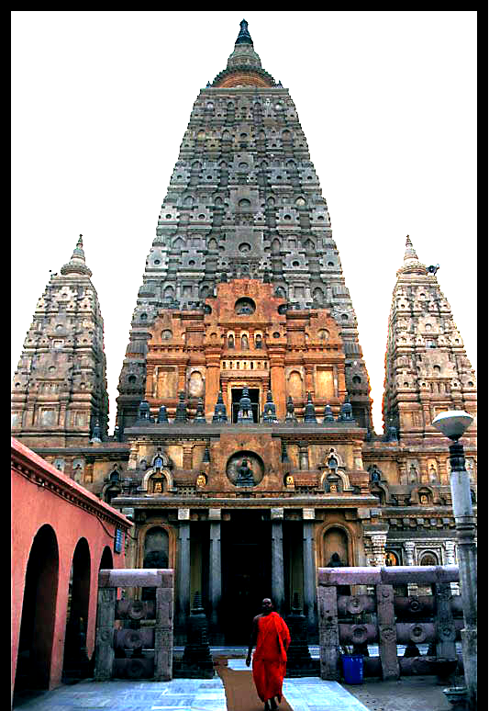
08.00 น.  รับประทานอาหารเช้า ณ ห้องอาหารของโรงแรม นำท่านนมัสการพุทธสถานที่สำคัญบริเวณ ต้นพระศรีมหาโพธิ์เจดีย์พุทธคยา สถานที่ตรัสรู้ ขององค์พระพุทธเจ้า นมัสการ พระแท่นวัชรอาสน์ อนิมิสเจดีย์ รัตนจงกรมสระมุจลินทร์ ฟังบรรยายความสำคัญของสถานที่ต่างๆ
11.00 น.  รับประทานอาหารกลางวัน ณ ภัตตาคาร
นำท่านนมัสการพุทธสถานที่สำคัญอีกครั้ง ชม แม่น้ำเนรัญชรา สถานที่พระพุทธองค์ลอยถาด บ้านนางสุชาดา ผู้ถวายข้าวมธุปายาส และ ชม วัดนานาชาติ เช่น วัดญี่ปุ่น วัดทิเบต วัดภูฏาณ และวัดไทยพุทธคยา วัดหลวงแห่งแรกของไทยใน
อินเดีย ซึ่งวัดแห่งนี้ได้จำลองแบบจาก วัดเบญจมบพิตร ทั้งภายนอก และภายใน
เช่น องค์พระประธาน พระพุทธชินราช นำท่านเดินทางกลับที่พัก Lotus Niko Hotel หรือเทียบเท่า
19.00 น.  รับประทานอาหารค่ำ ณ ห้องอาหารของโรงแรม หลังอาหารพักผ่อนอิสระ
วันที่สี่ พุทธคยา – ราชคฤห์ – เขาคิชกูฎ – วัดอัมพวัน – นาลันทา
06.00 น.  รับประทานอาหารเช้า ณ ห้องอาหาร โรงแรม
07.00 น. นำท่านเดินทางสู่ ราชคฤห์ ขึ้น เขาคิชกูฎ นมัสการและทำสมาธิภาวนา ณ กุฏิพระพุทธองค์ กุฎิพระอานนท์ ถ้ำสุกรขาตาที่พระสารีบุตรบรรลุพระอรหันต์ และที่พระเทวทัต กลิ้งก้อนหินใส่พระพุทธองค์ ชมทิวทัศน์เมืองราชคฤห์ (การเดินขึ้นเขาคิชกูฎ ที่สูงลาดชัน ระยะทางประมาณ 750 เมตร เดิน 15-20 นาที รถยนต์ไม่สามารถขี้นได้ ผู้ที่แข็งแรงสามารถเดินขึ้นได้ ท่านที่เดินไม่ไหวสามารถขึ้นโดยนั่งเสลี่ยง คนหามขึ้น-ลง แต่ต้องแจ้งล่วงหน้าก่อน เพื่อติดต่อแขกให้เตรียมคานหามไปรอที่เชิงเขา) ชม วัดอัมพวัน ของหมอชีวกโกมารภัจจ์ เป็นสวนมะม่วงที่หมอชีวกโกมารภัจจ์ ถวายให้องค์พระพุทธเจ้า ในคราวที่พระ

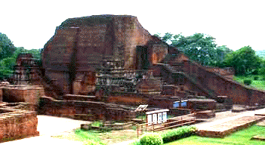
เทวทัตประทุษร้ายพระองค์ โดยกลิ้งหินลงใส่ ทำให้สะเก็ดหินกระเด็นถูกพระบาทของพระองค์จนห้อพระโลหิต หมอชีวกโกมารภัจถวายการรักษา ณ อารามแห่งนี้
12.00 น.  รับประทานอาหารกลางวัน ณ ภัตตาคาร
จากนั้น ชม ตะโปธารน้ำร้อน ชม ซากมหาวิทยาลัยนลันทา พุทธศาสนาที่รุ่งเรืองโด่งดังที่สุดในโลก มีนักศึกษาที่เป็นพระภิกษุจำนวนหมื่น ซึ่งถูกทำลายโดยชาวมุสลิม เหลือแต่ซากปรักหักพัง และยังเป็นบ้านเกิดของ พระโมคคัลลาน์ พระสารีบุตร ชมพระสถูปเจดีย์ที่บรรจุอัฐิธาตุของพระสารีบุตร ชม วัด
เวฬุวัน ซึ่งถือเป็น วัดแห่งแรกในพระพุทธศาสนา เป็นที่ประทับแห่งแรกแด่พระพุทธเจ้า และเหล่าพระสงฆ์สาวก ปัจจุบันยังเป็นอุทยานประวัติศาสตร์แห่งหนึ่งของอินเดีย จากนั้นนำท่าน เดินทางเข้าสู่เมืองปัตนะ
18.00 น.  บริการอาหารค่ำ ณ ภัตตาคาร และเข้าพักที่  Chankaya Hotel หรือเทียบเท่า
วันที่ห้า ปัตนะ – กุสินารา
05.00 น.  รับประทานอาหารเช้า ณ ห้องอาหารโรงแรม หลังอาหาร เดินทางสู่ เมืองกุสินารา (ใช้เวลาประมาณ 7-9 ชั่วโมง ขึ้นกับสภาพการจราจร)
11.00 น.  รับประทานอาหารกลางวัน (แบบปิกนิค)
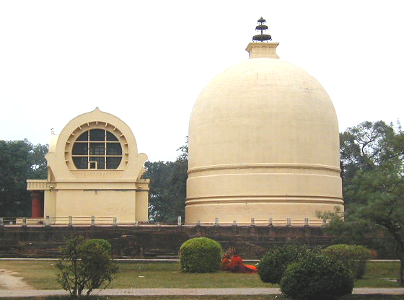
15.00 น. ถึง กุสินารา นำท่านนมัสการ ที่ปรินิพพาน ณ สาลวโนทยาน เดิมเป็นอุทยานของมัลลกษัตริย์ มีสถูปและวิหารปรินิพพาน ชมต้นสาละ สัญลักษณ์ของสถานที่ปรินิพพาน นมัสการองค์ปรินิพพานสถูป มีลักษณะเป็นทรงบาตรคว่ำสูงใหญ่มีฉัตร 3 ชั้น เข้าชมปรินิพพานวิหารพระพุทธรูปปางเสด็จดับขันธ์ปรินิพพานขนาดใหญ่ นมัสการ มกุฎพันธเจดีย์ สถานที่ถวายพระเพลิงพระสรีระ จากนั้นนำท่านเดินทางเข้าสู่ที่พัก Lotus Niko Hotel หรือเทียบเท่า
19.00 น.  รับประทานอาหารค่ำ ณ ห้องอาหารของโรงแรม หลังอาหารพักผ่อนอิสระ
วันที่หก กุสินารา – ลุมพินี (เนปาล) – กาฐมัณฑุ
**(โปรดเตรียมหนังสือเดินทางไว้กับตัวเพื่อประทับตราออกจากประเทศอินเดีย เข้าสู่เนปาล)**
05.30 น.  รับประทานอาหารเช้า ณ ห้องอาหารของโรงแรม หลังอาหารเดินทางสู่ เนปาล (ใช้เวลา 4 ช.ม.)
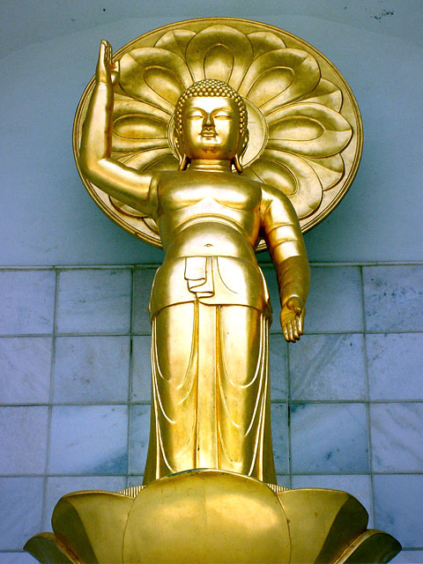
11.00 น.  รับประทานอาหารกลางวัน ณ ภัตตาคาร จากนั้นนมัสการ ที่ประสูติของ ณ สวนลุมพินีวัน อดีตเป็นอุทยาน ตั้งอยู่ระหว่าง กรุงกบิลพัสตุ์ และกรุงเทวหะ พระพุทธมารดา ขณะที่ทรงพระครรภ์แก่ ได้เสด็จประพาสสวนพร้อมด้วยข้าราชบริพาร ระหว่างทางเกิดประชวรจะมีพระประสูติกาล ราชบริพารจึงจัดที่ประสูติถวายภายใต้ต้นสาละ และประสูติพระโอรส ณ สถานที่นี้ ปัจจุบันมีเสาหินของพระเจ้าอโศกปรากฏอยู่ มีต้นโพธิ์ วิหารมายาเทวี ชมหินสลักภาพประสูติ ชม เสาอโศก และสระโบกขรณี สมควรแก่เวลานำท่านเดินทางเข้าสู่ท่าอากาศยานเมือง ไพราว่า
17.30 น. นำท่านเหินฟ้าสู่ เมืองกาฐมัณฑุ โดยสายการบิน บุดดา แอร์ไลน์ เที่ยวบินที่ BHA 858
19.00 น.  รับประทานอาหารค่ำ ณ ภัตตาคาร และพักค้างคืน  YAK AND YETI Hotel ระดับ 5 ดาว หรือเทียบเท่า
วันที่เจ็ด กาฐมัณฑุ – นาการ์โก๊ต

เช้าตรู่ ***รายการพิเศษ*** นำท่านนั่งเครื่องบินเที่ยวพิเศษชมและถ่ายรูปในมุมพิเศษของเทือกเขาหิมาลัยและ“ยอดเขาเอเวอร์เรส” (Mount Everest) ความสูง 8,848 เมตรจากระดับน้ำทะเล (29,028 ฟุต) เป็นจุดสูงสุดของโลก ในมุมมองที่พิเศษที่สุดกว่าที่ไหน ๆ ในเนปาล ***ท่านที่ต้องการนั่งเครื่องบินให้แจ้งกับหัวหน้าทัวร์ล่วงหน้า*** หมายเหตุ รายการนี้ไม่รวมในค่าบริการทัวร์สำหรับนั่งเครื่องบินท่านละ 180 เหริยญสหรัฐ โดยเริ่มเวลา 06.00 น. – 08.00 น.
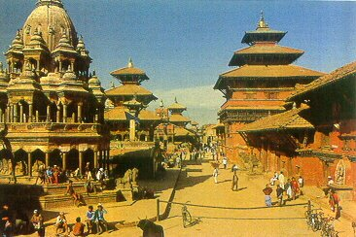
07.00 น.  บริการอาหารเช้า ณ ห้องอาหารของโรงแรม
จากนั้น เดินทางสู่ “เมืองบักตาปูร์” นครหลวงแห่งที่ 2 ของประเทศ ปัจจุบันได้ขึ้นทะเบียนเป็นมรดกโลกกับองค์กรสหประชาชาติ ชมความงามด้านไม้แกะสลัก งานไม้ที่ขึ้นชื่อคือรูปสลักหน้าต่างเป็นรูปนกยูง ซึ่งตัวนกแกะเป็นนูนสูง จากตัวเนื้อไม้ และรอบๆ มีลายฉลุต่างๆ ไว้ เข้าสู่ย่านเมืองเก่า ชมพระราชวังโบราณ เมืองบักตาปูร์ ที่สร้างแบบศิลปะเนปาล
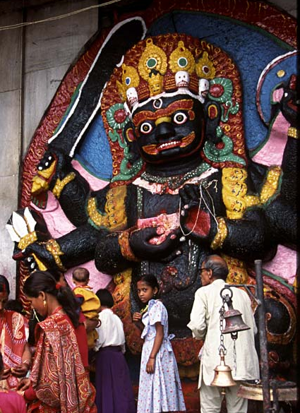
ขนานแท้ ประทับใจกับความสวยโดดเด่น ชมประตูทองคำและหน้าต่าง 55 พระแกล ทุกบานฉลุลายโปร่งแบบอินเดีย ตัวพระราชวังแห่งนี้ได้ถูกทำลายโดยแผ่นดินไหว ครั้งใหญ่ปี 1934 ต่อมาได้ถูกบูรณะขึ้นด้วยเงินทุนจาก UNESCO ตรงขอบประตูทางเข้าของพระราชวังมีการนำแผ่นทองคำมาห่อหุ้มทำให้ได้สมญานามว่า “ประตูทองคำ” แผ่นทองคำนี้มีจำหลักรูปเทพเจ้าและของศักดิ์สิทธิ์ เพื่อความเป็นสิริมงคลแก่ผู้ที่เดินเข้าออก ชม ห้องสรง ซึ่งเป็นสระน้ำขนาดใหญ่มีชื่อเรียกว่า “สระนาคบากศก์” ด้านบนจะมีพญานาคใหญ่แผ่เบี้ยออกเพื่อปกปักรักษาและอำนวยพรให้กับพระมหากษัตริย์ น้ำในสระนี้เล่ากันว่าเมื่อถึงฤดูหนาว น้ำในสระจะอุ่น เมื่อเข้าฤดูร้อนน้ำในสระจะเย็น จากนั้นนำท่านชมความยิ่งใหญ่ของ วิหารนาตาโปลา มีความสูงถึง 98 ฟุต หรือประมาณ 30 เมตร ถือได้ว่าเป็นวิหารที่สูงที่สุดของเนปาล แต่ละชั้นของบันได จะมีรูปปั้นของเทพต่างๆ อาทิ พญาครุฑ, ยักษ์, คนทัณฑ์ เป็นต้น
กลางวัน  รับประทานอาหารกลางวัน ณ ภัตตาคารอาหารจีน
จากนั้น เดินทางสู่ “เมืองปาทัน (Patan)” เมืองที่มีความงามจนได้สมญาว่า “ลลิตปุร์” เมืองนี้ขึ้นชื่อทางด้านทองเหลือง เป็นดินแดน 1 ใน 4 แห่งศิลปะอันวิจิตรของนครโบราณแห่งหุบเขากาฐมัณฑุ เมืองนี้มีวัดสำคัญอยู่ 3 แห่ง วัดแรก คือ วัดคราบาฮาล (Kwa Bahal) หรือวิหารทองคำวิหารเงิน เป็นวัดในพุทธศาสนา หลังคามีการประดับอย่างสวยงามด้วยแผ่นทองคำติดเป็นทางยาวจากยอดหลังคาจรดพื้น บนแผ่นทองคำได้แกะสลักลวดลายที่สวยงามแปลกตา แผ่นทองนี้เชื่อว่าทอดลงจากสวรรค์ชั้นดาวดึง รองรับพระบาทองค์สมเด็จพระสัมมาสัมพุทธ
เจ้า เมื่อครั้งเสร็จกลับมายังโลกมนุษย์หลังจากโปรดพระมารดา อีกทั้งผู้ที่นับถือพุทธและพำนักอยู่ในละแวกนี้จะไม่ฆ่าสัตว์ ผู้เข้าชมจะไม่อนุญาตให้นำสิ่งของที่ทำจากหนังสัตว์ เข้าวัด วัดที่ 2 คือ เจดีย์มหาพุทธ (Maha Budha) ซึ่งเลียนแบบเจดีย์พุทธคยาในเมืองพุทธคยา ประเทศอินเดีย เจดีย์ประดับด้วยพระพุทธรูปกว่า 10,000 องค์ รอบองค์เจดีย์ประดับด้วยกระเบื้องดินเผา สลักรูปพระพุทธเจ้าปางขัดสมาธินับพันชิ้นเรียงรายจนถึงยอดบน ด้านข้างมีวิหารองค์น้อยจำลองรูปสลัก ตอนประสูติของพระพุทธเจ้า จำลองมาจากเมืองลุมพินี ประเทศเนปาล
จากนั้น ชมวัดที่ 3 คือ วัดกุมบาซอร์ (Kumbeswar) สร้างจากความเชื่อในศาสนาฮินดูพบในปี 1392 ถือเป็นวัดที่เก่าแก่ที่สุดในเมืองปาทันที่ยังคงความสมบูรณ์และความสวยงาม รูปปูนปั้นเทพเจ้าองค์ต่างๆ มีการตกแต่งลงสีตามแบบอินเดียจากนั้น ให้ท่านได้แวะซื้อของที่ระลึกในหมู่บ้านหัตกรรม ซึ่งจะมีร้านค้าต่าง ๆ อาทิ ร้านจำหน่ายเครื่องประดับ ร้านจำหน่ายพรมของชาวทิเบตที่อพยพมาพำนักในเนปาล

พรมที่นี่มีชื่อเสียงมากและเป็นสินค้าส่งออกที่สร้างรายได้ที่ดี นอกจากนี้ยังมีร้านจำหน่ายสินค้าจำพวกไม้และงานทองเหลือง ฯลฯ ที่นี่ราคาอาจไม่ถูกนักแต่คุณภาพดีและเป็นสถานที่ส่งเสริมงานจากกลุ่มแม่บ้าน
สมควรแก่เวลาออกเดินทางสู่เทือกเขานาการ์ก็อต เข้าสู่ที่พักโรงแรม The Fort Resort เพื่อชมพระอาทิตย์ตกดินที่ระดับ 2,000 เมตร เหนือระดับน้ำทะเล พักผ่อนตามอัธยาศัย
ช่วงค่ำ  รับประทานอาหารค่ำ ณ ที่พัก
วันที่แปด วัดพุทธนารถ – เทพธิดาพรหมจรรย์ – กาฐมณฑป – พระราชวัง
หนุมานโดก้า – วิหารเตเลจู – วัดปศุปฏินารถ
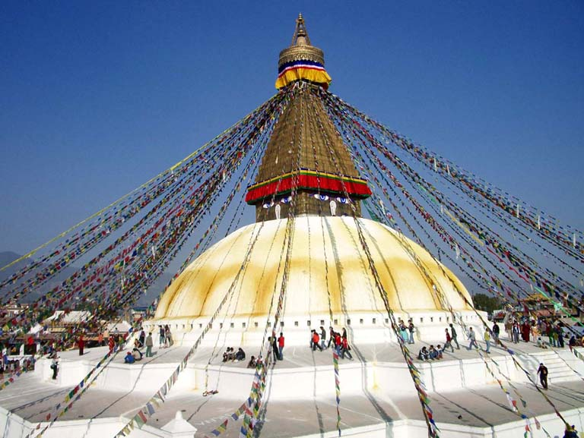
08.00 น.  บริการอาหารเช้า ณ ห้องอาหารของโรงแรม
นำท่าน  รับประทานอาหารกลางวัน ณ ภัตตาคาร หลังอาหารนำท่านเข้าเยี่ยมชม วัดพุทธนารถ (Bouddhanat) ซึ่งตั้งอยู่ในหมู่บ้านของชาวทิเบตอพยพ ภายนอกวัดโดยเฉพาะตามบ้านเรือนต่างๆ จะประดับประดาด้วยธงทิวสีต่างๆ เพื่อเป็นการบูชาธาตุดิน น้ำ ลม ไฟ และอากาศ ผืนผ้าจะลงอักขระ มีความเชื่อว่าเมื่อลมพัด 1 ครั้ง เท่ากับเราได้สวดมนต์ 1 จบ และมนต์ที่สวดนั้น สุดยอด
ของ 84,000 พระธรรมขรรค์ ภายในวัดนอกจากมีพระมหาเจดีย์ประดิษฐานอยู่กลางวัดแล้วยังมีพระอารามที่ประดิษฐาน พระอวโลกิเตศวร หรือเจ้าแม่กวนอิมปางพันมือองค์ใหญ่อยู่ ซึ่งอารามแห่งนี้ องค์ดาไลลามะเคยประทับเมื่อครั้งลี้ภัยจากทิเบต ก่อนที่จะไปประทับถาวรที่เมือง ดลัมศาลา ในอินเดีย ท่านสามารถสวดมนต์ 84,000 พระธรรมขรรค์ได้โดยหมุนกงล้อยักษ์ โดยเดินตามเข็มนาฬิกา 3 รอบ ภายในกงล้อได้มีการบรรจุมนตรา 84,000 พระธรรมขรรค์ไว้ จากนั้นนำท่านเดินทางสู่ ศาสนสถาน ฮินดู ที่มีความสำคัญแห่งหนึ่งซึ่งชาวฮินดูที่พำนักในประเทศต่างๆ ต้องหาโอกาสสักครั้งในชีวิตที่จะมากราบนมัสการ เพื่อขอพร เพราะเชื่อว่ามีความศักดิ์สิทธิ์มากคือที่ วัดปศุปฏินาถ (Pasupatinath) เนื่องด้วยวัดนี้เป็นวัดสำคัญของชาวฮินดู เราเป็นพุทธศาสนิกชน จึงไม่ได้รับอนุญาตให้เข้าชมภายในได้ แต่เราจะได้ชมความงามจากภายนอก โดยเฉพาะพิธีกรรมที่ประกอบอยู่ภายนอกสถานที่
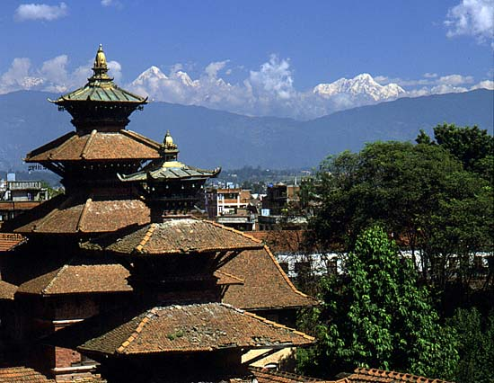
กลางวัน  รับประทานอาหารกลางวัน ณ ภัตตาคาร (อาหารจีน)
จากนั้น เดินทางสู่ตัวเมืองเก่า ชม พระราชวังแห่งเมืองกาฐมัณฑุ เริ่มจากตัวเมืองท้องสนามหลวง ซึ่งมีขนาดเล็กกว่าของประเทศไทยเรา เนื่องจากพื้นที่มีจำกัด ปัจจุบันสถานที่ที่แห่งนี้จะเปิดให้ประชาชนทั่วไป นำสินค้าที่ระลึกมาวางขายให้กับนักท่องเที่ยว และบางครั้งก็ใช้ประชุมชาวบ้าน อาทิ เมื่อมีการฉีดวัคซีนให้เด็กๆ เป็นต้น จากนั้น ชม บ้านเทพธิดา เตเลจู (เทพธิดาพรหมจรรย์) เด็กสาวตัวน้อยที่ถูกลิขิต ตามความเชื่อโบราณที่ว่า นางคือภาค
หนึ่งแห่งเทพธิดาเตเลจูที่มาจุติยังโลกมนุษย์ เพื่อปกปักรักษากษัตริย์ และประเทศเนปาล เด็กน้อยผู้นี้ต้องพำนักอยู่ในบ้านนี้ตลอด โดยไม่สามารถออกไปไหนได้ จะมีเพียง 1 วันในหนึ่งปี คือ เทศกาลอินทรจักรตรา จนถึงเวลาที่เป็นสาวเต็มตัวเด็กน้อยผู้นี้จึงจะพ้นจากตำแน่ง และหาผู้อื่นมาสืบแทน ความเชื่อนี้สืบทอดมานานกว่าพันปี นำท่านชม “กาฐมณฑป” อาคารไม้หลังใหญ่ซึ่งเชื่อกันว่า สร้างมาจากต้นสาละเพียงต้นเดียว ตรงกลางจะประดิษฐานเทวรูปมาจูคเณช ซึ่งเชื่อว่าทำด้วยทองคำ ชื่อเมืองกาฐมัณฑุ มีความหมายว่า “บ้านหลังใหญ่” โดยนำชื่อสถานที่แห่งนี้ ชมวิหารหลังใหญ่น้อยที่เรียงรายอยู่รอบเขต
พระราชวัง มีวิหารที่น่าสนใจสองหลัง คือ วิหารพระศิวะ พระวิษณุ พระอิศวร ที่วิหารศิวะจะมีรูปแกะสลัก และพระนางปราวตี ยืนคู่กันตรงขอบหน้าต่างๆ ทำให้นึกว่าเทพเจ้ามายืนดูเรา

ผ่านชมกลองหนังใบใหญ่ที่จะใช้ตียามเกิดเหตุการณ์สำคัญ อาทิ ปราบดาภิเษก เป็นต้น ผ่านหน้าบรรณใหญ่ซึ่งภายในมีภาพสลัก กาฬไภยราพ (องค์ขาว) เป็นหน้ากากสีทองลงสีสันต่างๆ ได้อย่างสวยงาม ถัดมาเป็น กาฬไภยรพ (องค์ดำ) เต็มองค์ที่ปลายเท้าจะเยียบยืนอยู่บนร่างมนุษย์ ชาวเนปาลเชื่อว่าเป็นเทพเจ้าแห่งความยุติธรรม โดยหากผู้ใดกระทำผิดแต่ไม่รับสารภาพ จะนำคนนั้นมากล่าวต่อหน้ารูปสลัก หากกล่าวเท็จจะถูกลงทัณฑ์จากเทพเจ้าจนถึงชีวิต จากนั้นชม “พระราชวังหนุมานโดก้า” เดิมเป็นที่ประทับของกษัตริย์ ปัจจุบันเปิดเป็นพิพิธภัณฑ์ ซึ่งจะให้เข้าเฉพาะช่วงเช้าของทุกวัน นอกจากนี้ยังเป็นที่ปราบดาภิเษกพระมหากษัตริย์พระองค์ใหม่ ด้านหน้าประตูทางเข้าจะมีรูปปูนปั้นในลักษณะท่านั่ง คือองค์หนุมาน ถัดไปไม่ไกลคือ วิหารเตเลจู ซึ่งเป็นพระวิหารหลวงที่เปิดให้ประชาชนทั่วไปเข้าชมได้ปีละครั้งในช่วงประมาณเดือนตุลาคม ซึ่งจะมีการอันเชิญกุมารีออกมาจากที่พำนักและมีการแห่ไปรอบเมือง เพื่ออำนวยพรให้กับพระราชา พระราชินี เชื้อพระวงศ์และประชาชนชาวเนปาล ให้ประสบแต่ความสุขโดยถ้วนทั่วกัน ถัดจากตัวมหาวิหารจะมีวิหารเล็ก 2 หลัง คือ วิหารจานารถและมณฑปโกปินารถ มีอายุกว่า 1,500 ปี วิหาร 2 หลังนี้สภาพค่อนข้างทรุดโทรม แต่ยังคงความสวยงามของภาพแกะสลักนูนต่ำ
จากนั้น นำท่านสู่ย่าน “ถนนทาเมล” แหล่งช้อปปิ้งสินค้าพื้นเมืองที่ใหญ่ที่สุด เลือกซื้อสินค้านานาชนิด เป็นของฝากที่ระลึกตามอัธยาศัย เช่น ลูกปัดหรือสร้อยคอที่ร้อยจากหิน, ผ้าทอพื้นเมือง, พรมจากขนจามรี, ตุ๊กตาไม้แกะสลัก, เครื่องเขิน ฯลฯ
ช่วงค่ำ  รับประทานอาหารค่ำ (อาหารพื้นเมือง) พร้อมชมโชว์จากสาวเนปาลี หลังอาหารนำท่านสู่ โรงแรมที่พัก YAK AND YETI Hotel ระดับ 5 ดาว หรือเทียบเท่า ให้ท่านได้พักผ่อนตามอัธยาศัย
วันที่เก้า กาฐมัณฑุ – กรุงเทพฯ
07.00 น.  บริการอาหารเช้า ณ ห้องอาหารของโรงแรม
10.00 น. นำท่านเดินทางสู่สนามบินเพื่อเช็คสัมภาระ
13.05 น. เหิรฟ้าสู่กรุงเทพฯ โดยสารการบิน Royal Nepal Airlines เที่ยวบินที่ RA 401 
17.35 น. ถึงท่าอากาศยานสุวรรณภูมิ โดยสวัสดิภาพพร้อมความประทับใจ

อัตราค่าบริการ
ผู้ใหญ่ ท่านละ บาท
เด็ก 02 – 12 ปี เสริมเตียง ท่านละ บาท
เด็ก 02 – 12 ปี ไม่เสริมเตียง ท่านละ บาท
พักห้องเดี่ยว จ่ายเพิ่ม ท่านละ บาท

อัตราค่าบริการรวม :

- ตั๋วเครื่องบินไป-กลับ ชั้นประหยัด สายการบิน เจ็ท แอร์เวย์ และ รอยัล เนปาล แอร์ไลน์
- ค่าภาษีสนามบินทุกแห่ง และค่าประกันภัยสายการบิน
- ค่าวีซ่าอินเดียและเนปาล
- ค่าที่พักตามที่ระบุในรายการ (พักห้องละ 2 ท่าน)
- ค่าอาหารทุกมื้อตามระบุ
- ค่าธรรมเนียมเข้าชมสถานที่ต่างๆ ตามที่ระบุในรายการทัวร์
- ค่าหัวหน้าทัวร์ที่คอยบริการและดูแลตลอดการเดินทางทั้งคนไทย และท้องถิ่น
- ค่าประกันภัยการเดินทาง วงเงิน 1,000,000 บาท ต่อท่าน

อัตราค่าบริการไม่รวม :
- ค่าใช้จ่ายอื่นๆ นอกเหนือจากที่ระบุไว้ในรายการ
- ค่าทำเอกสารผู้ถือต่างด้าว
- ค่าวีซ่าที่มีค่าธรรมเนียมแพงกว่าหนังสือเดินทางไทย
- ค่าน้ำหนักกระเป๋าที่เกินกว่า 20 กิโลกัมต่อท่าน
เอกสารประกอบการขอวีซ่า
- หนังสือเดินทาง (Passport) ที่มีอายุใช้งานไม่ต่ำกว่า 6 เดือนนับจากวันเดินทาง
- รูปถ่ายสี ขนาด 2 นิ้ว 3 ใบ
- สำเนาบัตรประชาชน 1 ชุด

การชำระเงิน
ทางบริษัทฯ ขอเก็บเงินค่ามัดจำเป็นจำนวนเงิน 10,000.- บาท ต่อผู้โดยสารหนึ่งท่าน ส่วนที่เหลือชำระก่อนการเดินทางอย่าง น้อย 15 วัน มิฉะนั้นทางบริษัทฯ จะขอสงวนสิทธิ์ในการคืนค่ามัดจำทั้งหมด

เงื่อนไขการยกเลิก

ยกเลิกก่อนการเดินทาง 16 วัน เก็บค่าใช้จ่าย 10,000 บาท

ยกเลิกก่อนการเดินทาง 1 - 15 วัน เก็บค่าบริการทั้งหมด 100%

เงื่อนไขต่างๆ
- บริษัทฯ ขอสงวนสิทธิ์การเปลี่ยนแปลงโปรแกรม ราคา และเงื่อนไขทั้งหมดโดยมิต้องแจ้งให้ทราบล่วงหน้า
- บริษัทฯ มีสิทธิ์ที่จะเปลี่ยนแปลงรายละเอียดบางประการในทัวร์นี้ เมื่อเกิดเหตุสุดวิสัยจนไม่อาจแก้ไขได้
- รายการอาจมีการเปลี่ยนแปลงตามความเหมาะสม เนื่องจากความล่าช้าของสายการบิน โรงแรมที่พักในต่างประเทศ เหตุการณ์ทางการเมือง และภัยธรรมชาติ ฯลฯ ที่อยู่นอกเหนือการควบคุมของทางบริษัทฯ หรือ ค่าใช้จ่ายเพิ่มเติมที่เกิดขึ้นทางตรง หรือทางอ้อม เช่น การเจ็บป่วย การถูกทำร้าย การสูญหาย ความล่าช้า หรือ จากอุบัติเหตุต่างๆ ทั้งนี้ บริษัทฯ จะคำนึงถึงความปลอดภัยและความสะดวกของผู้เดินทางเป็นสำคัญ

บริษัทฯ จะไม่รับผิดชอบในกรณีที่กองตรวจคนเข้าเมือง ห้ามผู้เดินทางเข้าประเทศ เนื่องจากมีสิ่งผิดกฎหมาย หรือสิ่งของห้ามนำเข้าประเทศ เอกสารเดินทางไม่ถูกต้อง หรือ ความประพฤติส่อไปในทางเสื่อมเสีย หรือด้วยเหตุผลใดๆ ก็ตามที่กองตรวจคนเข้าเมืองพิจารณาแล้ว ทางบริษัทฯ ไม่อาจคืนเงินให้ท่านได้ ไม่ว่าจำนวนทั้งหมด หรือ บางส่วน
- รายการนี้เป็นเพียงข้อเสนอที่ต้องได้รับการยืนยันจากบริษัทฯอีกครั้งหนึ่ง หลังจากได้สำรองที่นั่งบนเครื่อง และโรงแรมที่พักในต่างประเทศเป็นที่เรียบร้อย แต่อย่างไรก็ตามรายการนี้อาจเปลี่ยนแปลงได้ตามความเหมาะสม
- บริษัทฯ จะไม่รับผิดชอบในกรณีที่กองตรวจคนเข้าเมืองของประเทศไทย งดออกเอกสารเข้าเมืองให้กับชาวต่างชาติ หรือ คนต่างด้าวที่พำนักอยู่ในประเทศไทย
- บริษัทขอสงวนสิทธิ์ที่จะเลื่อนการเดินทางในกรณีที่มีผู้ร่วมคณะไม่ถึง 15 ท่าน
- การไม่รับประทานอาหารบางมื้อไม่เที่ยวตามรายการ ไม่สามารถขอหักค่าบริการคืนได้ เพราะการชำระค่าทัวร์เป็นไปในลักษณะเหมาจ่าย
- ค่าบริการไม่รวมภาษี 7% และภาษี หัก ณ ที่จ่าย 3%

